# **15 DE ABRIL DE 2020**



# **PRÁCTICA 1:**

# **MULTIPLICACIÓN DE MATRICES**

## **SISTEMAS DISTRIBUIDOS 2019-2020**

DAMIÁN MALENO GONZÁLEZ

GEOVANNY RISCO CARRERA

# Decisiones de diseño

# Análisis de los gráficos

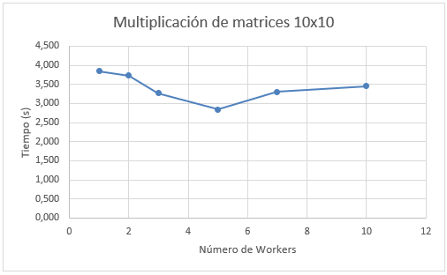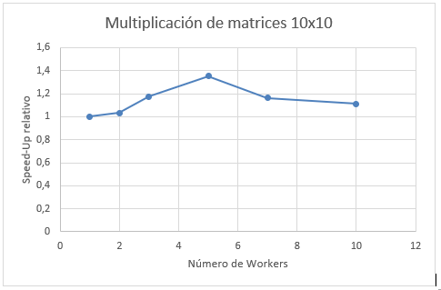Multiplicación de matrizA 10x10 * matrizB 10x10

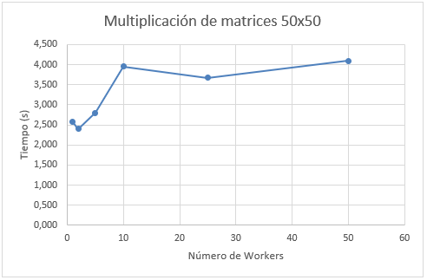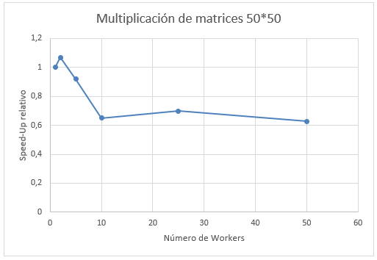Multiplicación de matrizA 50x50 * matrizB 50x50

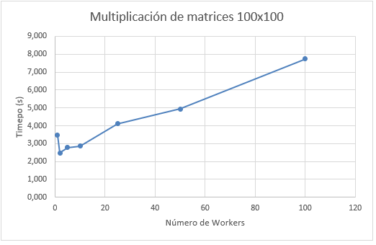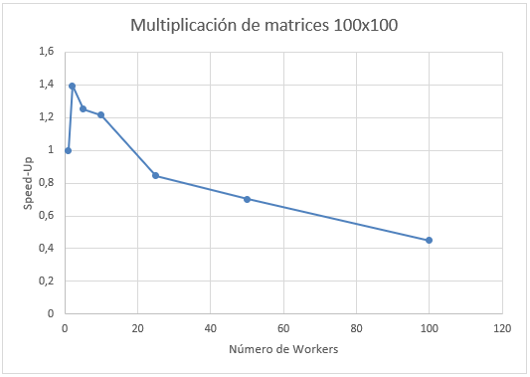Multiplicación de matrizA 100x100 * matrizB 100x100

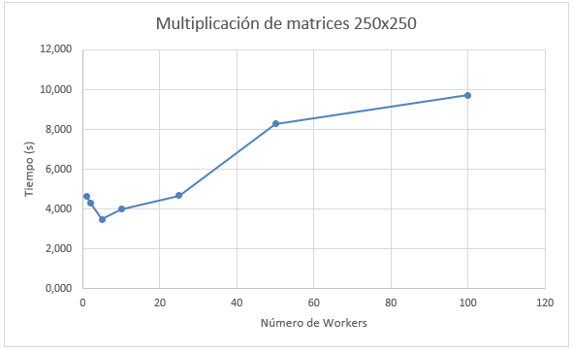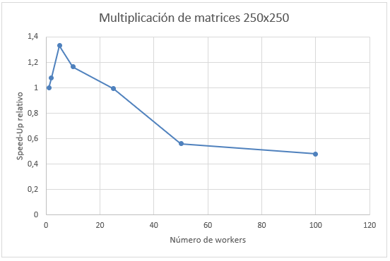Multiplicación de matrizA 250x250 * matrizB 250x250

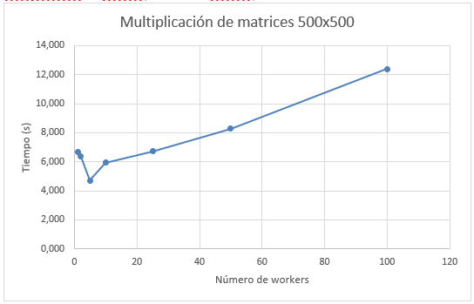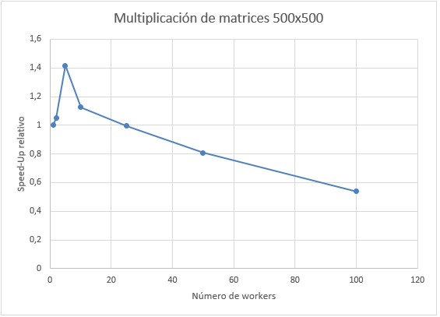Multiplicación de matrizA 500x500 * matrizB 500x500

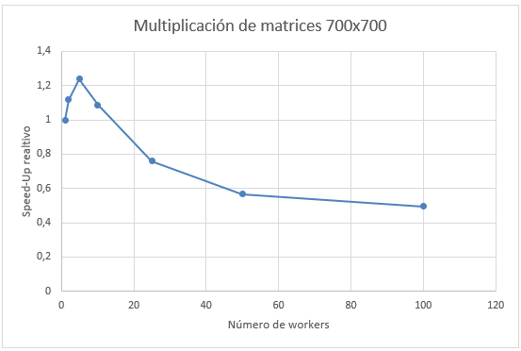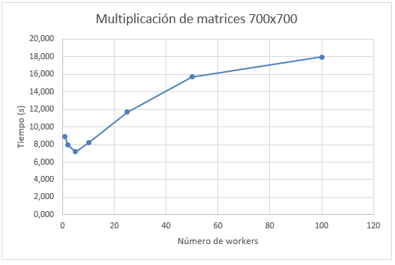Multiplicación de matrizA 700x700 * matrizB 700*700